####################################################

1. 环境的准备

* **关闭所有虚拟机的SELinux**

[root@svr7 ~]# setenforce 0 #修改当前运行模式

[root@svr7 ~]# getenforce #查看当前运行模式

Permissive

[root@svr7 ~]# vim /etc/selinux/config #永久修改

SELINUX=permissive

* **设置所有虚拟机防火墙**

[root@svr7 ~]#systemctl stop firewalld

[root@svr7 ~]#systemctl disable firewalld

* **自定义Yum仓库**
  1. 仓库数据文件，并不是动态更新,需要手动更新（需要手动重新生成）
  2. 每次生成新的仓库数据文件之后,都要清空缓存（yum clean all）

1. 构建DHCP服务器

* Dynamic Host Configuration Protocol
  1. 动态主机配置协议，由 IETF（Internet 网络工程师任务小组）组织制定，用来简化主机地址分配管理
* 主要分配以下入网参数
  1. IP地址/子网掩码/广播地址
  2. 默认网关地址、DNS服务器地址
* DHCP地址分配的四次会话(**以广播形式进行，先到先得**)
  1. DISCOVERY --> OFFER --> REQUEST -->ACK
* 一个网络中只能有一台DHCP服务器

1.安装软件包

[root@svr7 /]# **yum -y install dhcp**

2.修改配置文件

[root@svr7 /]# **vim /etc/dhcp/dhcpd.conf**

末行模式下 :r /usr/share/doc/dhcp*/dhcpd.conf.example

subnet **192.168.4.0**  netmask **255.255.255.0**  { #分配网段

range **192.168.4.100 192.168.4.200;** #分配IP地址范围

option domain-name-servers  **192.168.4.7;** #分配DNS

option routers **192.168.4.254;**  #分配的网关地址

default-lease-time 600;

max-lease-time 7200;

}

[root@svr7 /]# **systemctl restart dhcpd**

1. 网络装机服务器简介

* 规模化：同时装配多台主机
* 自动化：装系统、配置各种服务
* 远程实现：不需要光盘、U盘等物理安装介质
* 开机启动项

1.本地硬盘 2.光驱设备 3.U盘 4.网络引导安装

* PXE，Pre-boot eXecution Environment
  + 预启动执行环境，在操作系统之前运行
  + 可用于远程安装
* 工作模式
  + PXE client 集成在网卡的启动芯片中
  + 当计算机引导时，从网卡芯片中把PXE client调入内存执行，获取PXE server配置、显示菜单，根据用户选择将远程引导程序下载到本机运行
* 网络装机服务器:
  1. DHCP服务，分配IP地址、定位引导程序
  2. TFTP服务，提供引导程序下载
  3. HTTP服务（或**FTP**/NFS），提供yum安装源

1. **配置DHCP服务**

[root@svr7 /]# **vim /etc/dhcp/dhcpd.conf**

此处省略一万字……

**next-server 192.168.4.7; #下一个服务器的IP地址**

**filename "pxelinux.0"; #指明网卡引导文件名称**

}

[root@svr7 /]# **systemctl restart dhcpd**

pxelinux.0：网卡引导文件（网络装机说明书）

二进制文件，安装一个软件可以获得该文件

1. 配置tftp服务，传输众多的引导文件

tftp:简单的文件传输协议 默认端口：69

tftp默认共享的主目录:/var/lib/tftpboot

* **安装软件**

[root@svr7 /]# **yum -y install tftp-server**

[root@svr7 /]# **systemctl restart tftp**

* **部署pxelinux.0文件**

]# **yum provides */pxelinux.0**  #查询哪个包产生该文件

]# **yum -y install syslinux** #安装syslinux软件包

]# **rpm -ql syslinux | grep pxelinux.0** #查询软件包安装清单

]# **cp /usr/share/syslinux/pxelinux.0 /var/lib/tftpboot/**

]# **ls /var/lib/tftpboot/**

pxelinux.0

**总结思路:**

1. DHCP服务: IP地址、next-server、filename pxelinux.0

2.tftp服务: pxelinux.0

3. pxelinux.0： /var/lib/tftpboot/pxelinux.cfg/default(默认菜单文件)

* **部署菜单文件(将光盘中的菜单文件进行复制)**

[root@svr7 /]# **ls /mydvd/isolinux/** #查看光盘内容

[root@svr7 /]# **mkdir /var/lib/tftpboot/pxelinux.cfg**

[root@svr7 /]# **ls /var/lib/tftpboot**

[root@svr7 /]# **cp /mydvd/isolinux/isolinux.cfg /var/lib/tftpboot/pxelinux.cfg/default**

[root@svr7 /]# **ls /var/lib/tftpboot/pxelinux.cfg/**

* **部署图形模块(vesamenu.c32)与背景图片（splash.png）**

[root@svr7 /]# **cp /mydvd/isolinux/vesamenu.c32 /mydvd/isolinux/splash.png /var/lib/tftpboot/**

[root@svr7 /]# **ls /var/lib/tftpboot/**

pxelinux.0 splash.png

pxelinux.cfg vesamenu.c32

* **部署启动内核(vmlinuz)与驱动程序（initrd.img）**

[root@svr7 /]# **cp /mydvd/isolinux/vmlinuz /mydvd/isolinux/initrd.img /var/lib/tftpboot/**

[root@svr7 /]# **ls /var/lib/tftpboot/**

initrd.img pxelinux.cfg vesamenu.c32

pxelinux.0 splash.png vmlinuz

* **修改菜单文件内容**

[root@svr7 /]# vim /var/lib/tftpboot/pxelinux.cfg/default

末行模式:set nu开启行号功能

1 default vesamenu.c32 #默认加载运行图形模块

2 timeout 600 #读秒时间60秒，1/10秒

此处省略一万字……..

10 menu background splash.png #背景图片

11 menu title NSD PXE Server #菜单界面的标题

此处省略一万字……..

61 label linux

62 menu label ^Install CentOS 7 #界面显示内容

63 menu default #读秒结束后默认的选项

64 kernel vmlinuz #加载内核

65 append initrd=initrd.img #加载驱动程序

以下全部删除

**总结思路:**

1. DHCP服务: IP地址、next-server、filename pxelinux.0

2. tftp服务: pxelinux.0

3. pxelinux.0： /var/lib/tftpboot/pxelinux.cfg/default(默认菜单文件)

4. default: 图形模块、背景图片、内核、驱动程序…..

* **检测所做操作**

**1.重启必要的服务**

[root@svr7 ~]# systemctl restart dhcpd

[root@svr7 ~]# systemctl restart tftp

**2.关闭防火墙与SELinux**

[root@svr7 ~]# setenforce 0

[root@svr7 ~]# getenforce

Permissive

[root@svr7 ~]# systemctl stop firewalld

**3.查看dhcpd服务器主配置文件内容**

[root@svr7 ~]# **vim /etc/dhcp/dhcpd.conf**

subnet 192.168.4.0 netmask 255.255.255.0 {

range 192.168.4.100 192.168.4.200;

option domain-name-servers 192.168.4.7;

option routers 192.168.4.254;

default-lease-time 600;

max-lease-time 7200;

**next-server 192.168.4.7;**

**filename "pxelinux.0";**

}

[root@svr7 ~]# systemctl restart dhcpd

**4.菜单文件名称**

[root@svr7 ~]# ls /var/lib/tftpboot/**pxelinux.cfg**/

**default**

**5.确认六项内容**

[root@svr7 ~]# ls /var/lib/tftpboot/

initrd.img pxelinux.cfg vesamenu.c32

pxelinux.0 splash.png vmlinuz

**初步测试：KVM虚拟机**

1.新建虚拟机

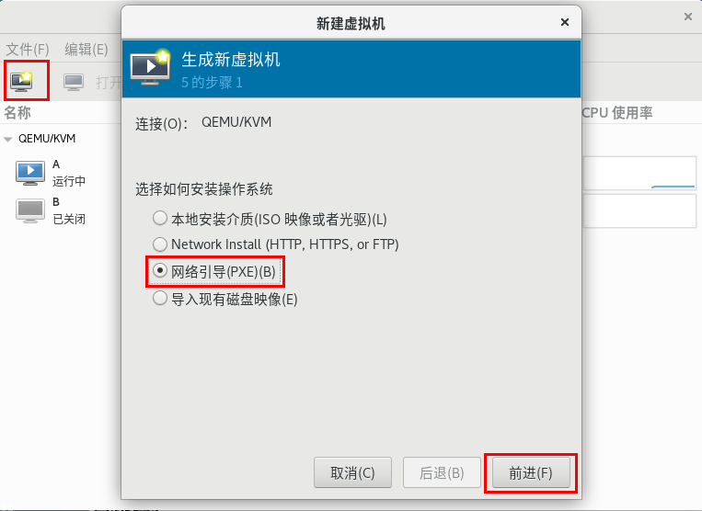

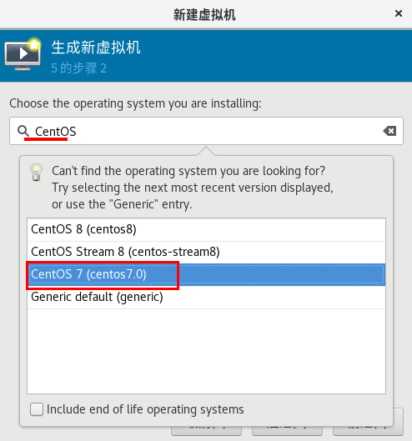

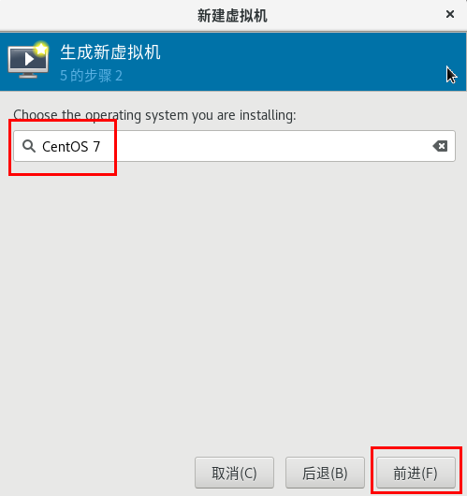

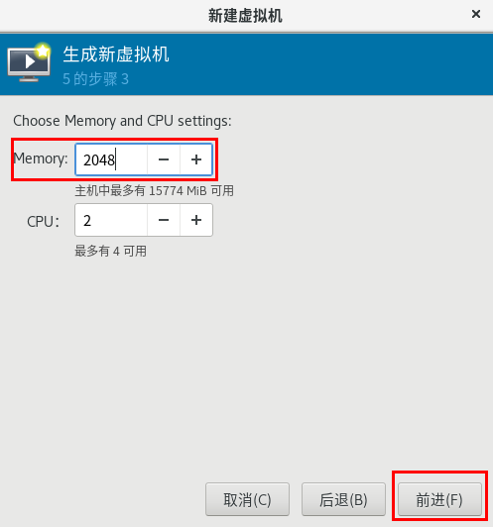

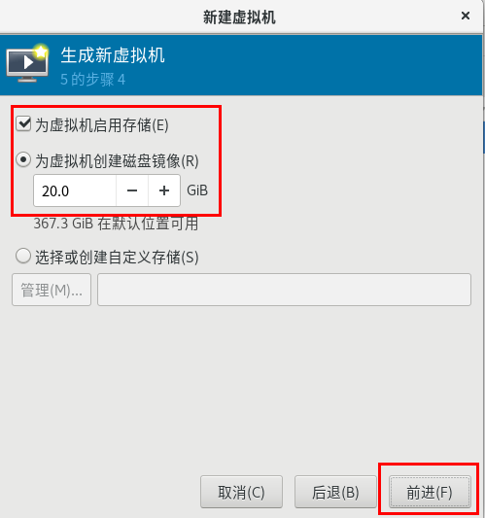

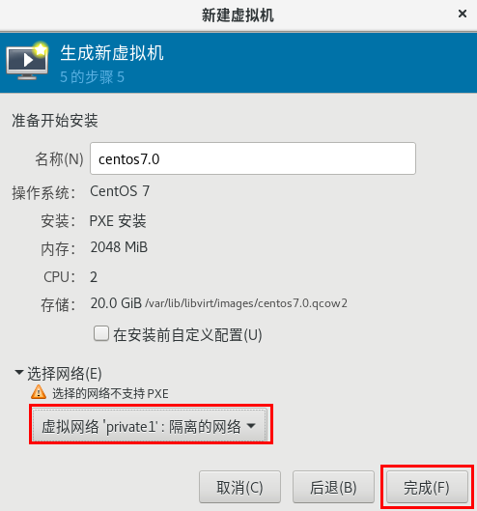

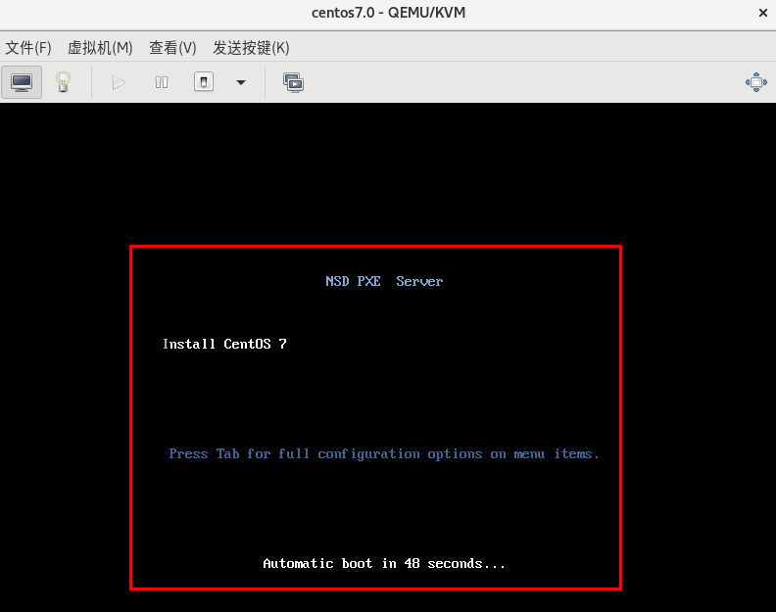

1. **初步测试:Vmware虚拟机**

* **重启相关的服务**

[root@svr7 /]# systemctl restart dhcpd

[root@svr7 /]# systemctl restart tftp

* **关闭VMware软件的DHCP服务**

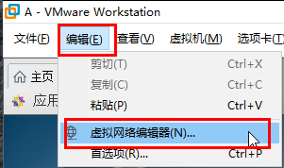

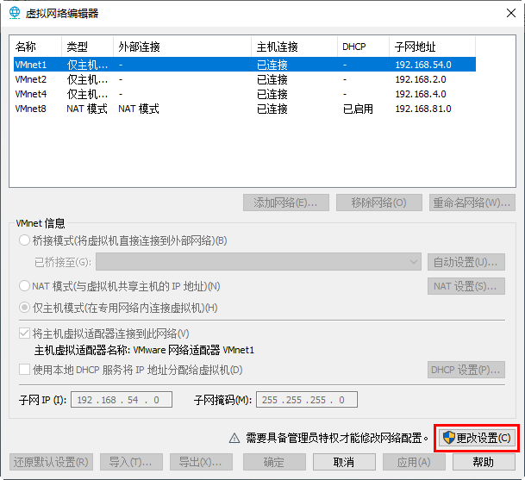

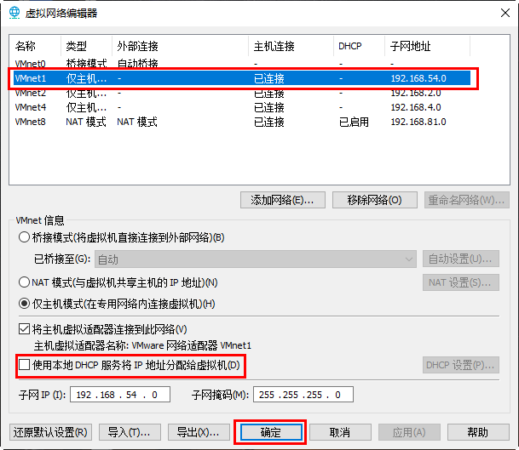

* **新建虚拟机，内存2G，网络类型选项vmnet1**

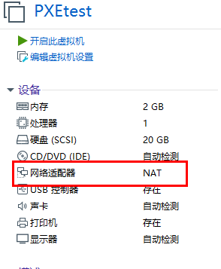

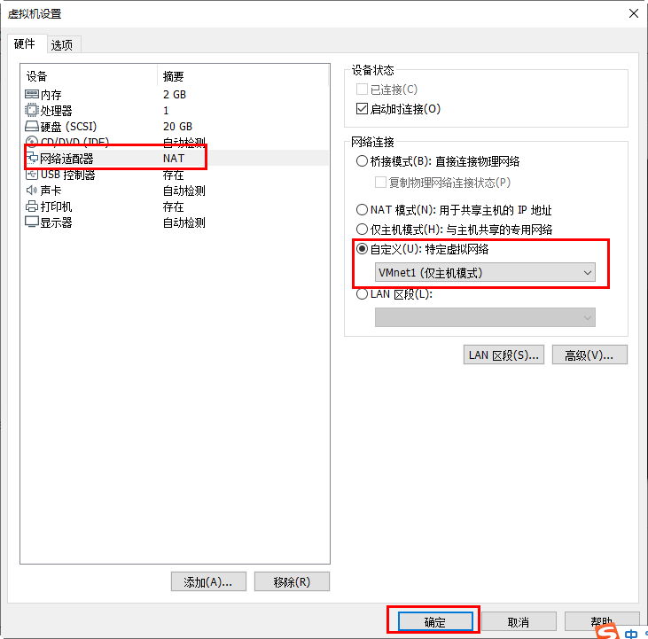

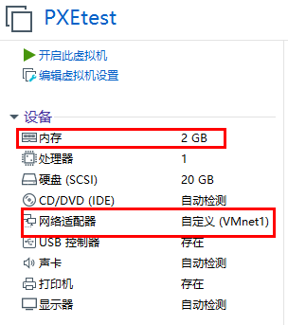

* **菜单界面的显示**

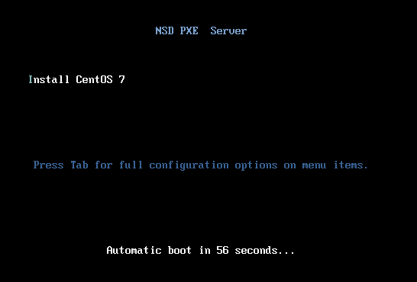

排错思路：

* 1. 查看DHCP服务配置文件

filename "**pxelinux.0**";

* 1. 查看/var/lib/tftpboot目录内容

[root@svr7 /]# ls /var/lib/tftpboot/

initrd.img pxelinux.cfg vesamenu.c32

pxelinux.0 splash.png vmlinuz

3.菜单文件的名称

[root@svr7 /]# ls /var/lib/tftpboot/pxelinux.cfg

default

总结思路:

1. DHCP服务: IP地址、next-server、filename pxelinux.0

2. tftp服务: pxelinux.0

3. pxelinux.0： /var/lib/tftpboot/pxelinux.cfg/default(默认菜单文件)

4. default: 图形模块、背景图片、内核、驱动程序…..

1. **构建FTP服务，提供光盘内容**

FTP:文件传输协议 默认端口:21

默认共享数据的主目录:/var/ftp

1.安装软件包

[root@svr7 /]# **yum -y install vsftpd**

[root@svr7 /]# **systemctl restart vsftpd**

2.建立挂载点

[root@svr7 /]# **mkdir /var/ftp/centos**

[root@svr7 /]# **mount /dev/cdrom /var/ftp/centos**

mount: /dev/sr0 写保护，将以只读方式挂载

[root@svr7 /]# **ls /var/ftp/centos**

3.测试

[root@svr7 /]# **curl ftp://192.168.4.7/centos/**

1. **实现无人值守安装，生成应答文件**

* **安装system-config-kickstart图形的工具**

[root@svr7 /]# **yum -y install system-config-kickstart**

[root@svr7 /]# **system-config-kickstart**  #运行

**system-config-kickstart**程序需要Yum仓库的支持才能显示软件包的选择，必须要求Yum仓库的标识为**[development]**

[root@svr7 /]# **vim /etc/yum.repos.d/mydvd.repo**

**[development]**

name=centos7

baseurl=file:///mydvd

enabled=1

gpgcheck=0

[root@svr7 /]# **system-config-kickstart**

首先查看“**软件包选择**”是否可用

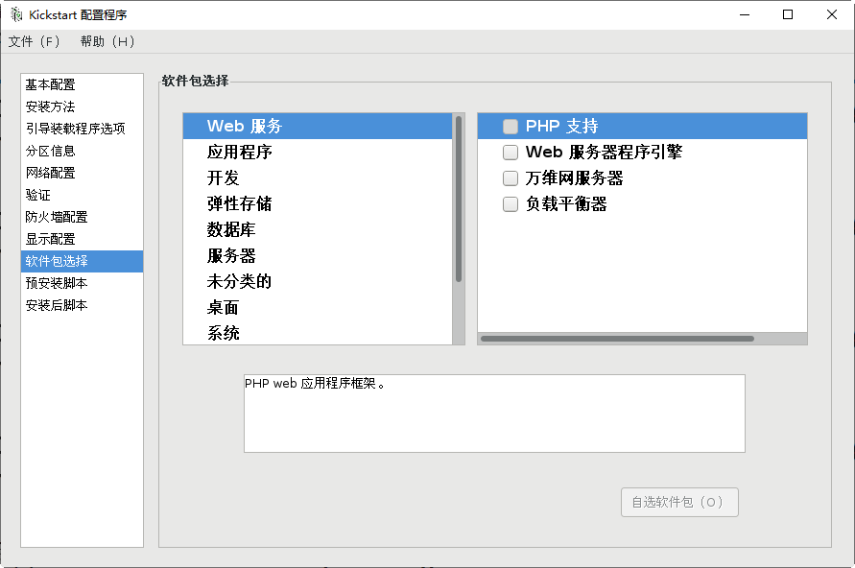

—运行图形的工具system-config-kickstart 进行选择

**[root@svr7 ~]# system-config-kickstart**

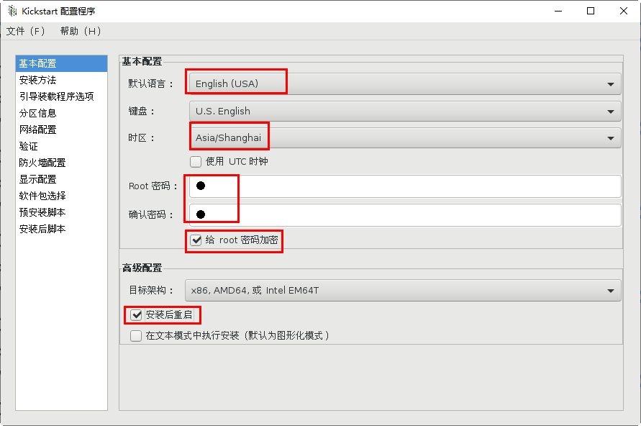

**ftp://192.168.4.7/centos**

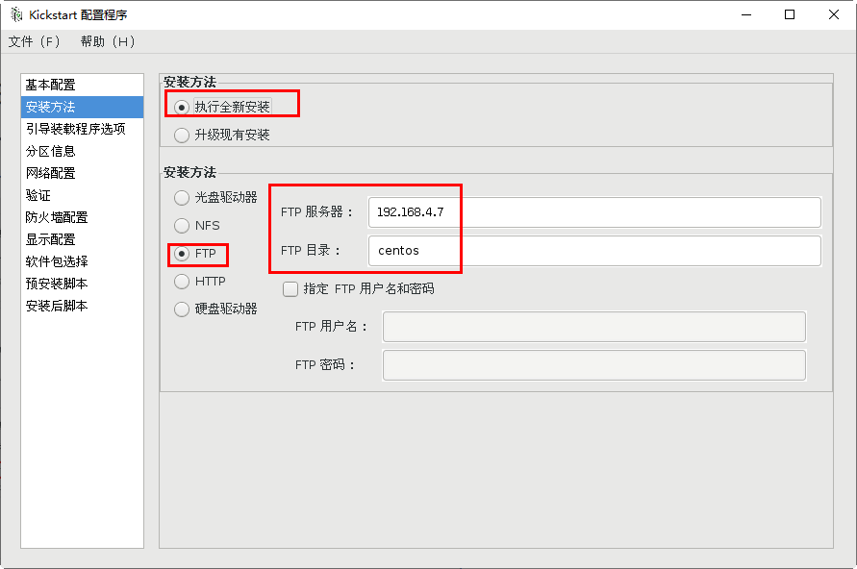

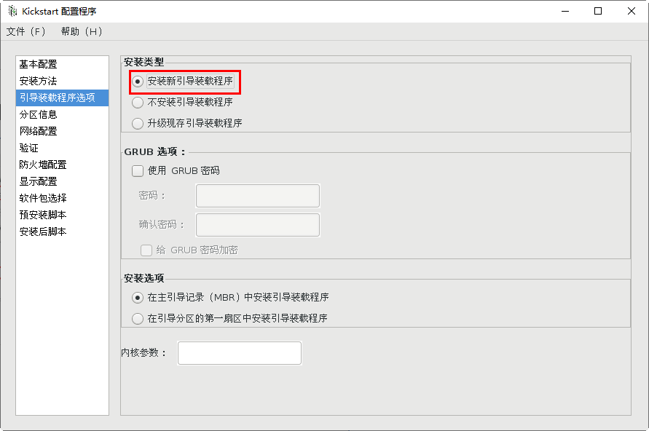

**重新划分新的分区**

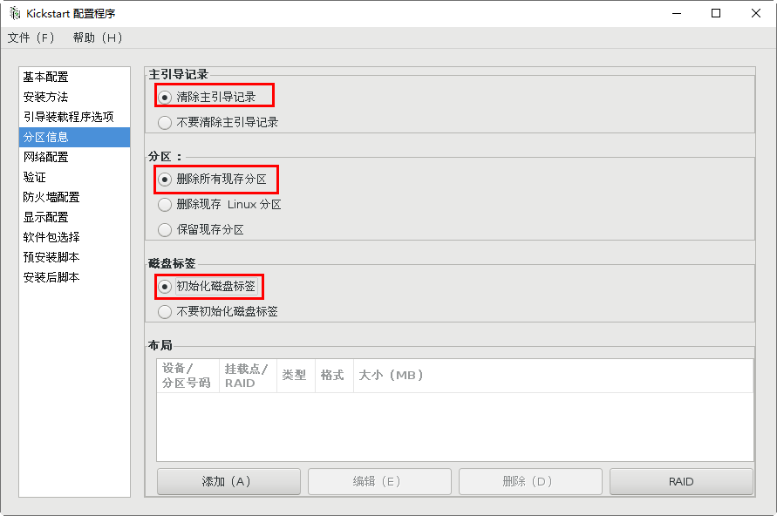

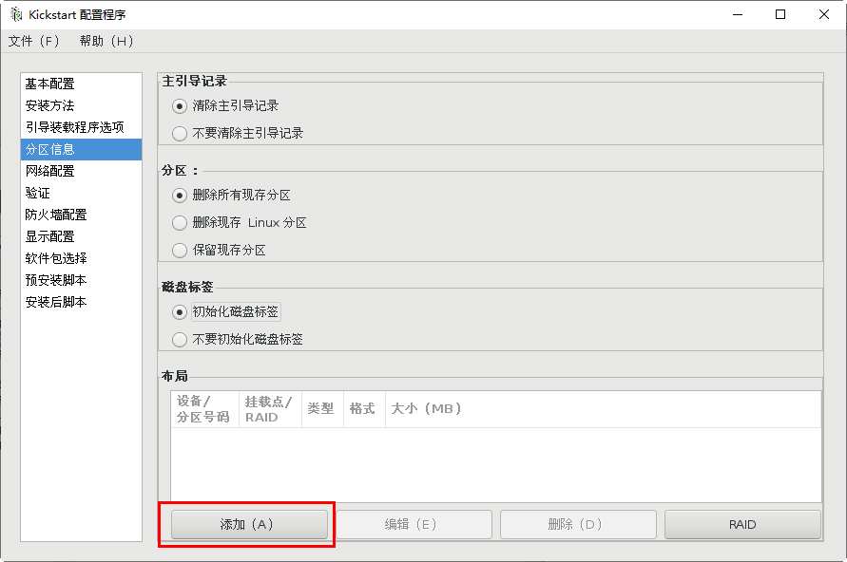

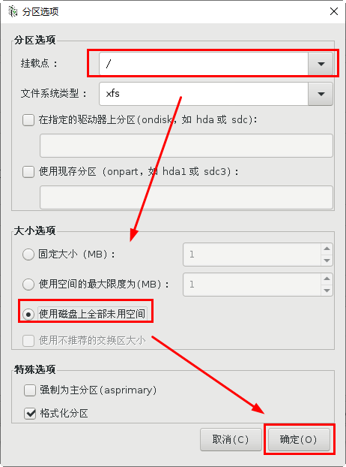

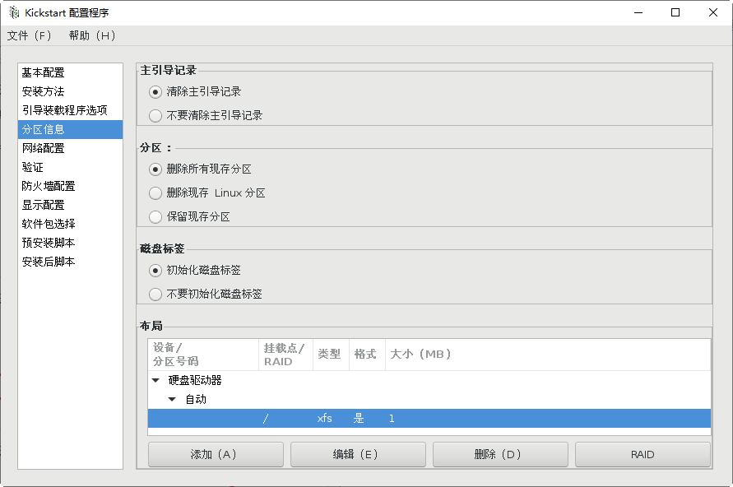

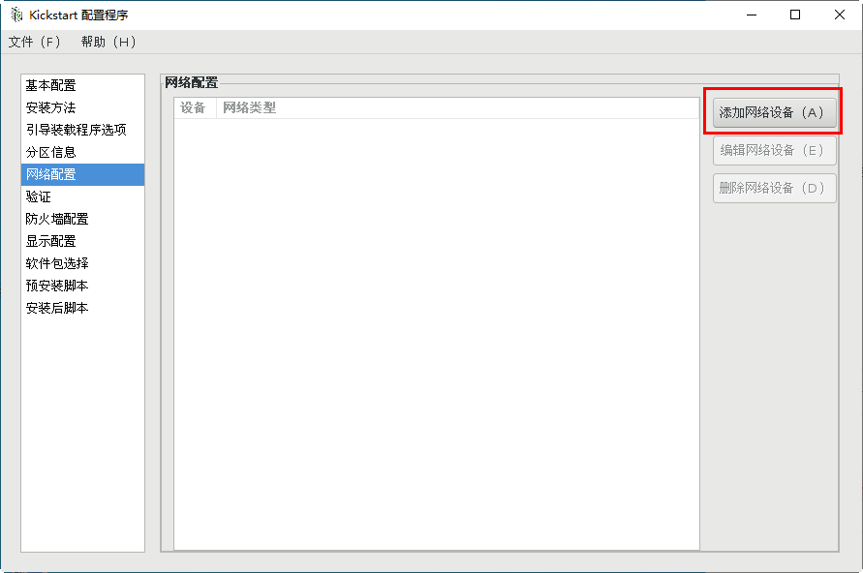

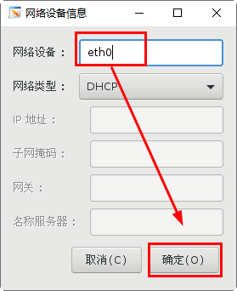

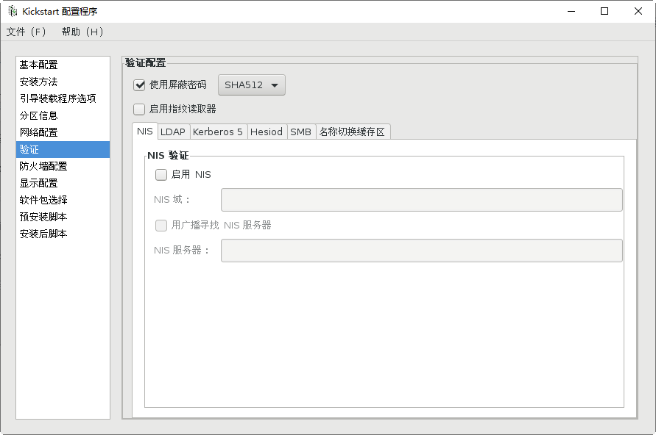

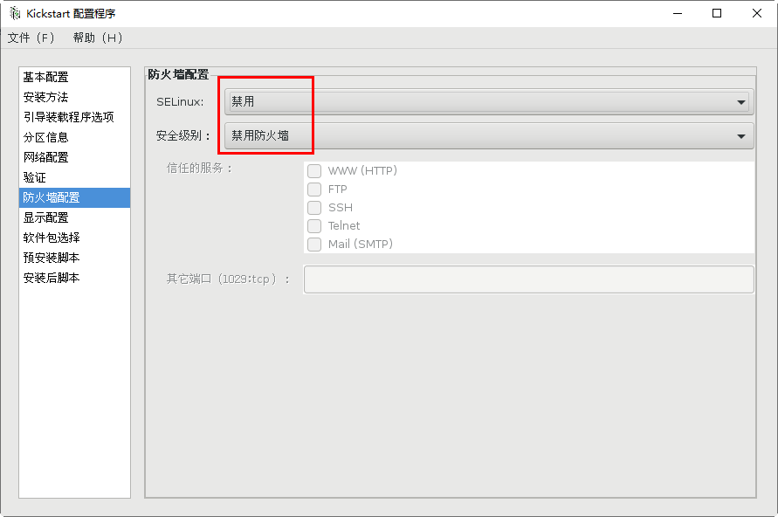

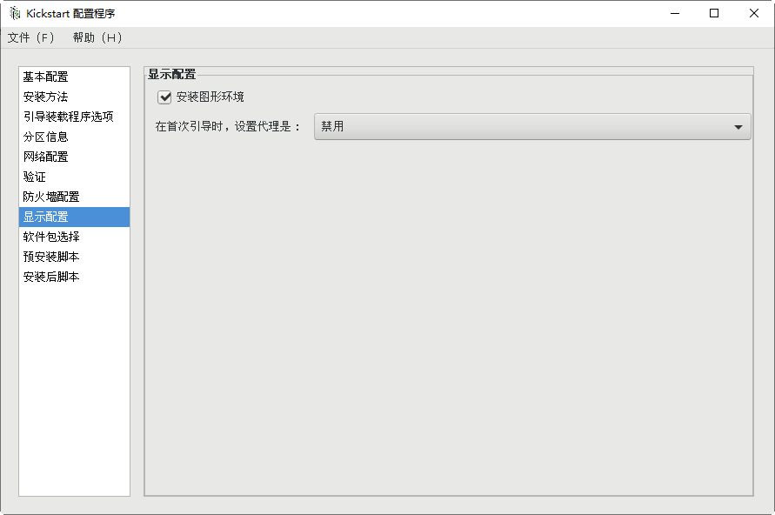

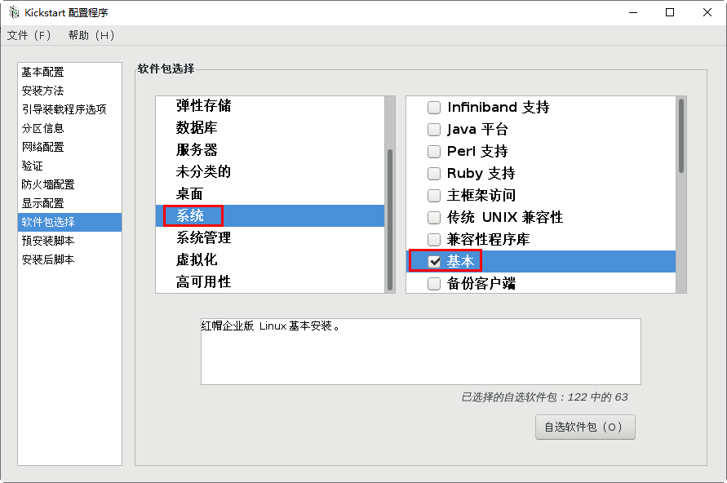

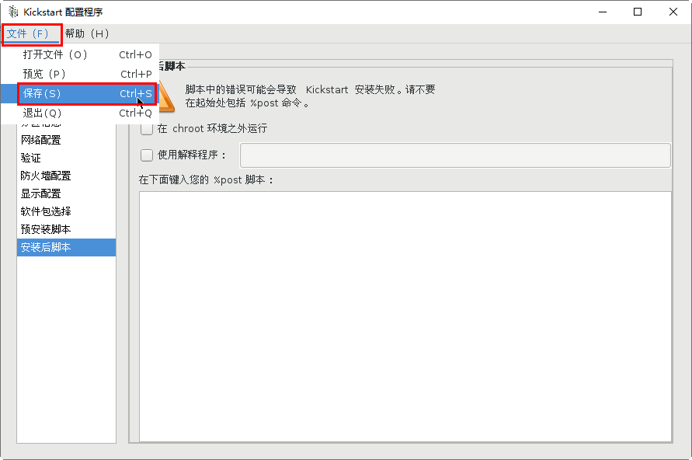

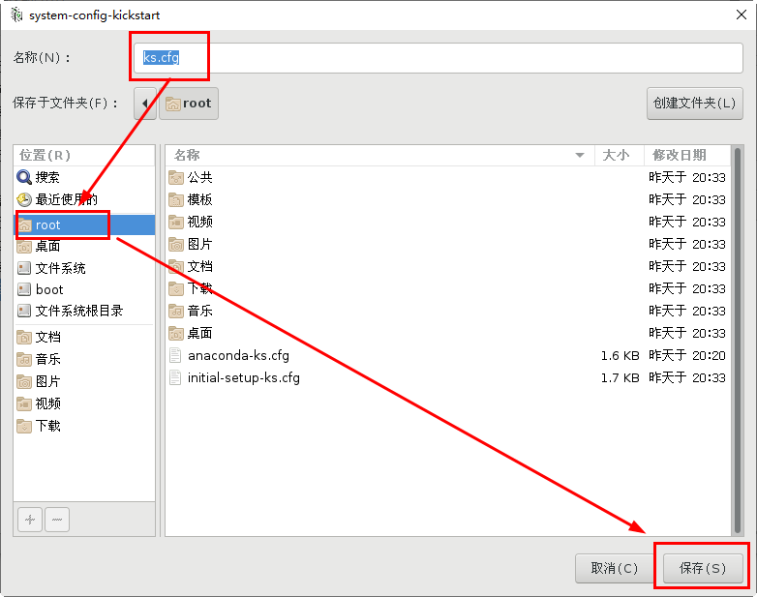

[root@svr7 /]# **ls /root/ks.cfg**

/root/ks.cfg

[root@svr7 /]# **vim /root/ks.cfg**

**2.利用FTP服务共享应答文件**

[root@svr7 /]# **cp /root/ks.cfg /var/ftp/**

[root@svr7 /]# **ls /var/ftp/**

centos ks.cfg pub

[root@svr7 /]#

[root@svr7 /]# **curl ftp://192.168.4.7/ks.cfg**

**3.修改菜单文件，指定应答文件获取方式**

[root@svr7 /]# **vim /var/lib/tftpboot/pxelinux.cfg/default**

……..此处省略一万字

label linux

menu label ^Install CentOS 7

menu default

kernel vmlinuz

append initrd=initrd.img **ks=ftp://192.168.4.7/ks.cfg**

**总结思路：**

**1.dhcp服务---》IP地址、next-server、filename "pxelinux.0"**

**2.tftp服务---》 "pxelinux.0"**

**3.pxelinux.0---》读取菜单文件/var/lib/tftpboot/pxelinux.cfg/default**

**4.default---》vesamenu.c32、读秒时间、vmlinuz、initrd.img、ftp://192.168.4.7/ks.cfg**

**5.ks.cfg应答文件---》语言、键盘类型、分区、安装方式url --url="ftp://192.168.4.7/centos"**

**在虚拟机B构建网络装机时**，关闭虚拟机A的DHCP服务，避免冲突